Bài tuyên truyền về phòng, chống bệnh Dại

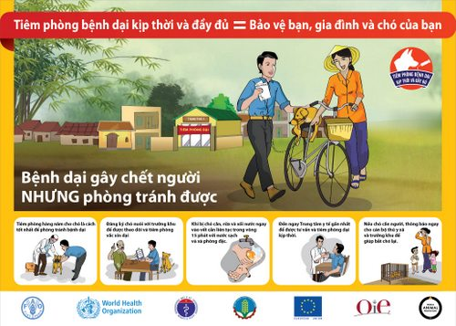

Bệnh Dại là bệnh truyền nhiễm nguy hiểm do vi rút Dại gây ra, bệnh lây truyền từ động vật sang người qua vết cắn, vết thương, vết cào, liếm của động vật (thường là chó, mèo).
Cho đến nay bệnh Dại chưa có thuốc điều trị đặc hiệu, người bị bệnh Dại gần như tử vong 100%. Bệnh Dại nguy hiểm nhưng đã có vắc xin phòng và người dân hoàn toàn có thể phòng tránh được bệnh Dại.
Để chủ động phòng chống bệnh Dại, người dân cần thực hiện tốt các biện pháp sau:
Một là: Tiêm phòng đầy đủ cho chó, mèo nuôi và tiêm nhắc lại hàng năm theo khuyến cáo của ngành thú y.
Hai là: Không thả rông chó, mèo; chó ra đường phải được đeo rọ mõm.
Ba là: Không đùa nghịch, trêu chọc chó, mèo.
Bốn là: Khi bị chó, mèo cắn, cào cần:
– Rửa kỹ vết thương bằng nước và xà phòng đặc liên tục trong 15 phút, nếu không có xà phòng thì phải xối rửa vết thương bằng nước sạch – đây là biện pháp sơ cứu hiệu quả để giảm thiểu nguy cơ mắc bệnh Dại khi bị chó, mèo cắn.
– Sau đó tiếp tục rửa vết thương bằng cồn 70%, cồn iod hoặc Povidone, Iodine.
– Hạn chế làm dập vết thương và không được băng kín vết thương.
– Đến ngay Trung tâm Y tế gấn nhất để được tư vấn và tiêm phòng Dại kịp thời. Chỉ có tiêm phòng mới ngăn ngừa không bị bệnh Dại.
– Tuyệt đối không dùng thuốc nam, không tự chữa, không nhờ thầy lang chữa bệnh Dại.

